彰化縣彰化市大竹國民小學第二學期第三次學業成積評量
數學科 年 班 姓名： 座號：
- 填填看：20%（每題2%）
(1)、3$\frac{1}{2}$公升＝（ ）公合＝（ ）毫升 (2)、0.35＝（ ）%
(3)、3252公升＝（ ）立方公尺 (4)、時間＝（ ）÷（ ） (5)、圓周率＝圓周÷（ ）＝（ ） (6)、圓面積＝（ ）×（ ）×圓周率
- 算算看：45%（每題3%）
- 化做百分率：
$\frac{1}{\text{25}}$＝（ ） $\frac{3}{4}$＝（ ） $\frac{9}{\text{20}}$＝（ ）
(2)求？
77×15÷3＝（ ） 88.9－21.6÷3＝（ ） （4$\frac{1}{2}$＋3$\frac{1}{3}$）÷7＝（ ）
- 求容積：
組合成一個盒子，求容積。 無蓋玻璃缸厚0.5公分 有蓋木箱厚2 公分
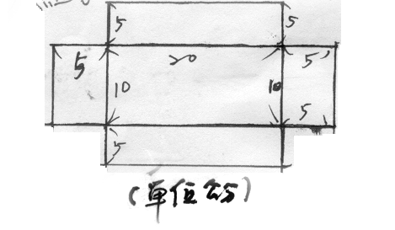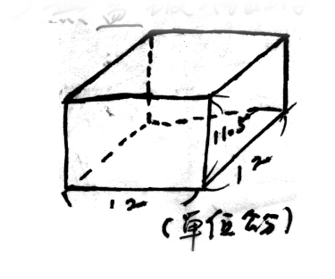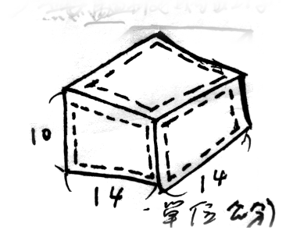

- 求圓周長？
半徑3.5公分 直徑11公分

- 求圓面積？
半徑2.5公分 直徑6公分

(6) 此關係圖時速為多少公里？  4小時走多少公里？
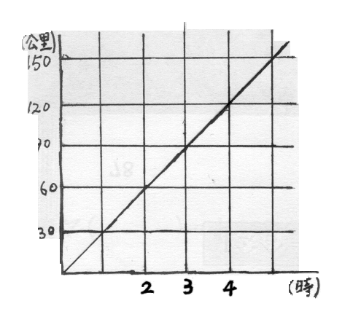
- 做做看：30%
- 神奇列車沿線每100公尺有一根電線桿，皮卡丘坐在車裡，從151號線桿數到161號線桿共費
20秒，這時神奇列車平均時速有多少公里？( 5% )

(2) 小恐龍叫聲的秒速約1.8公里，有一天小恐龍面對大竹國小後山大叫一聲，2.6秒後，傳來回音
，問小恐龍距離後山幾公里？( 5% )

(3) 雷丘家到大竹國小有1.6公里，早上11時30分從家裡出發，每分鐘走25公尺，何時可走到大
竹國小。( 5% )

(4) 水泥排水管如下圖，求水泥的體積是多少。( 5% )

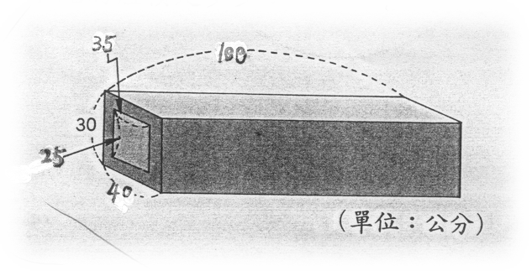
- 求斜線面積？( 5% )

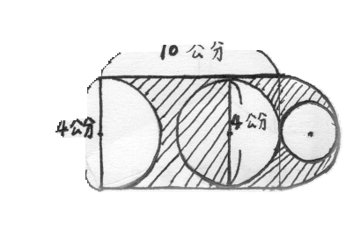
- 下表是大竹國小票選最受歡迎的神奇寶貝得票情形。( 10% )
神奇寶貝 | 卡比獸 | 小箭龜 | 火恐龍 | 海星星 | 可拉可拉 | 合計
得票率(張) | 135 | 95 | 80 | 115 | 75 | 500
百分率(%) |  |  |  |  |  | 100%

算出每個神奇寶貝得票率？

按照得票率畫出長方圖。

